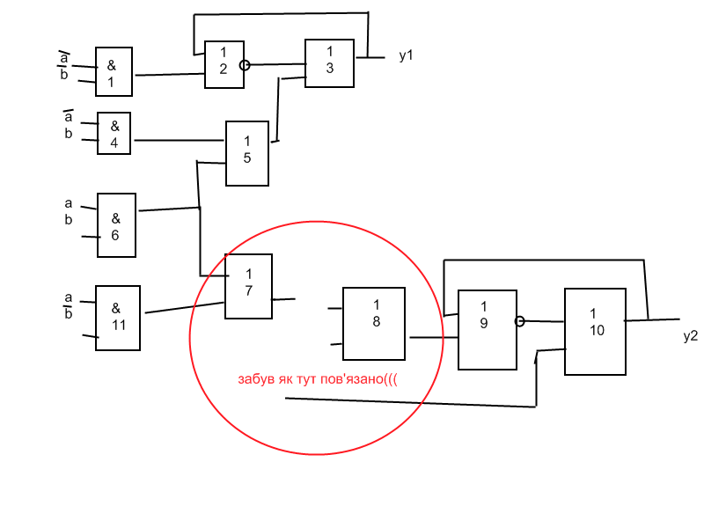
Билет №4
1. Деления процесса проектирования по временному признаку.
2. Понятия «тест», «контролирующий тест», «диагностический тест». Методы минимизации тестов.
3. Промоделировать схему при помощи....... (вроді событийный алгоритм..... і схема якась така ж як і в пятому білеті)

